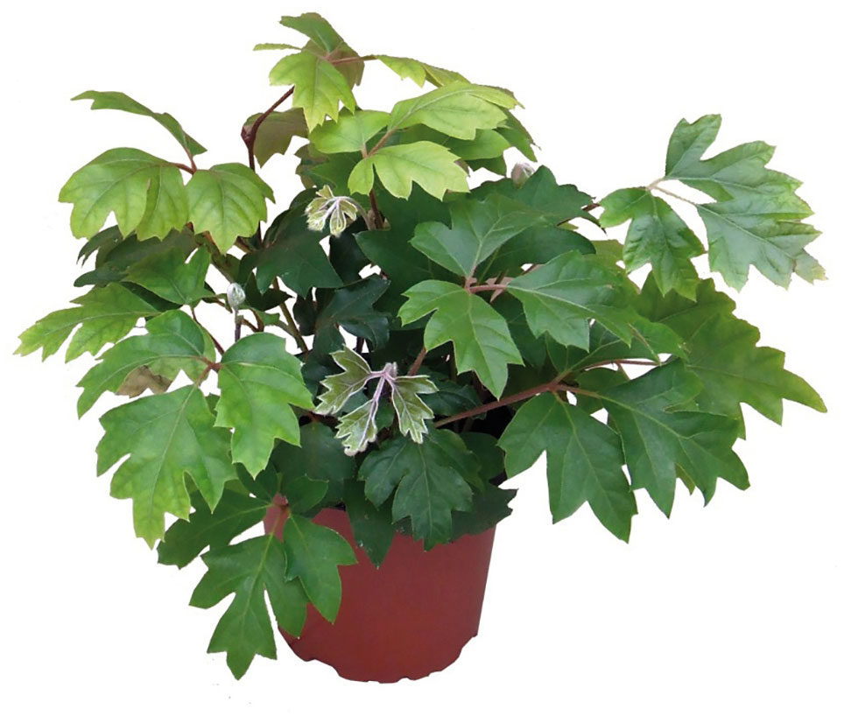

КОМНАТНЫЙ ВИНОГРАД
(ЦИССУС)
Комнатный виноград (Циссус) - представляет собой декоративную вечнозелёную лиану, принадлежащую к семейству Виноградовых. В дикой природе растение распространено в субтропических и тропических лесах Азии, Африки, Южной Америки и Австралии.
У циссуса вырастают усики, которыми он цепляется за опору. Форма листвы зависит от разновидности и бывает цельной либо рассеченной.
В комнатном цветоводстве наибольшее распространение получили:
- Циссус антарктический
- Циссус ромболистный
- Циссус разноцветный
- Циссус полосатый и т.д.
При выращивании в домашних условиях на растении цветки появляются крайне редко. Ложные соцветия зонтиковидной формы в свой состав включают маленькие блеклые цветки, которые не представляют декоративной ценности. Ценят же лиану за ее красивую листву. Растят ее в подвесных горшках. Циссусом можно украсить как офисы, так и квартиры, а еще остекленные балконы.
Уход за циссусом в домашних условиях.
- Растение теплолюбивое, стоит избегать резкой смены температуры и сквозняков.
- Нуждается в ярком солнечном свете.
- Требует обильного полива.
- Молодые кусты ежегодно пересаживают способом перевалки в новые горшки.
Вопросы:
- К какому семейству относится растение Циссус?
- Где распространено растение?
- Чем Циссус цепляется за опору?
- Какие бывают виды Циссуса?
- Как ухаживать за «комнатным виноградом»?

Физминутка
Прекрасен наш осенний сад. (Идут по кругу)
В нём слива есть и виноград.
На ветках, как игрушки, (Поднимают руки вверх)
И яблоки, и груши.
А к ночи веет холодок (Машут руками)
И желтый лист шуршит у ног. (Идут, шаркая ногами)

